Cahier des charges — Plateforme d'analyse de la Ligue 1 ivoirienne
Oct 6, 2026 · @ba

Contexte et objectifs
Le projet construit une plateforme de données complète sur la Ligue 1 ivoirienne : de la collecte web jusqu'à un tableau de bord public et un modèle de prédiction. Il sert de projet vitrine pour une alternance en data science ou data engineering.
Constat. Les données du championnat ivoirien sont dispersées, peu structurées et peu analysées. Un scraper Python (collecte.py) existe déjà et sert de point de départ.
Objectifs du projet
- Collecter automatiquement les résultats, classements, effectifs et événements de match sur plusieurs saisons.
- Stocker les données dans trois bases complémentaires, chacune utilisée pour ce qu'elle fait le mieux : MongoDB (brut), PostgreSQL (analytique), Neo4j (relations).
- Prédire l'issue d'un match (victoire domicile, nul, victoire extérieur) avec un réseau de neurones, comparé à des modèles de référence.
- Restituer les analyses dans un tableau de bord accessible en ligne.
Objectifs personnels. Démontrer en entretien la maîtrise de Python, SQL, MongoDB, Neo4j, du deep learning et de la visualisation, avec un code propre, versionné et documenté.

Périmètre et livrables
Le périmètre couvre la Ligue 1 ivoirienne (MTN Ligue 1) sur au moins 3 saisons, avec 5 saisons visées si les sources le permettent.
Inclus
- Matchs : date, équipes, score, stade, journée, saison
- Classements par journée
- Joueurs et effectifs par club et par saison ; buteurs et cartons quand disponibles
- Entraîneurs et changements de club (transferts) quand disponibles
Exclu (version 1)
- Données de tracking ou statistiques avancées (xG, passes)
- Autres championnats et coupes
- Paris sportifs ou recommandations de mise
Livrables
Livrable | Forme | Critère d'acceptation
Dépôt GitHub | Code modulaire + README | Projet relançable de zéro avec une seule commande
Pipeline de collecte | Scripts Python planifiés | Mise à jour hebdomadaire sans intervention
Base MongoDB | Collections brutes | Chaque page collectée est traçable (URL, date)
Base PostgreSQL | Schéma en étoile + 10 requêtes d'analyse | Requêtes documentées dans le dépôt
Graphe Neo4j | Nœuds et relations + 5 requêtes Cypher | Au moins une analyse de centralité
Modèle de prédiction | Notebook + script d'entraînement | Comparaison chiffrée avec 2 modèles de référence
Tableau de bord | Streamlit déployé ou Power BI publié | Lien public dans le CV
Rapport + post LinkedIn | PDF 10 pages max + visuel | Résultats, limites, pistes d'amélioration

Architecture technique
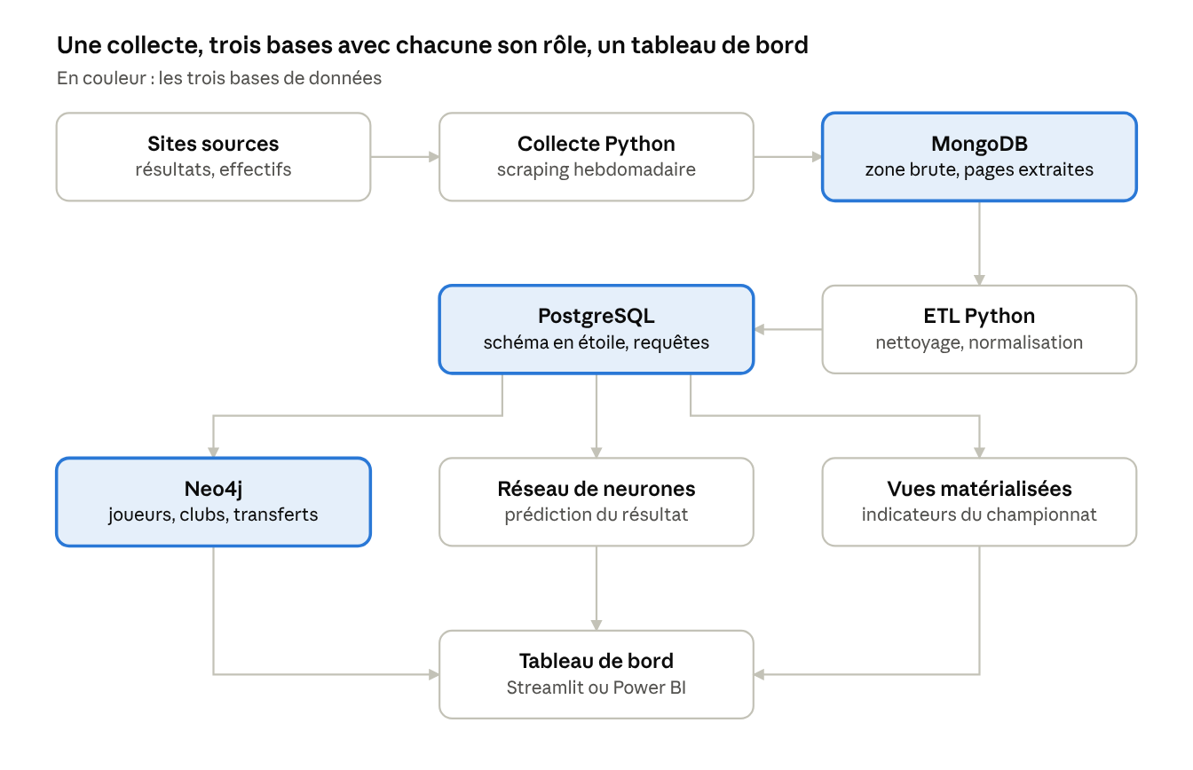
architecture · collecte, 3 bases, modèle, restitution
La collecte alimente MongoDB ; l'ETL structure ces données dans PostgreSQL, qui sert ensuite le graphe Neo4j, le modèle et les indicateurs du tableau de bord.
Stack : Python 3.11, requests et BeautifulSoup, pymongo, SQLAlchemy, PostgreSQL 16, Neo4j 5 avec Graph Data Science, PyTorch ou Keras, Streamlit ou Power BI, Docker Compose, GitHub Actions.

Arborescence du dépôt
Un dossier par module, le code réutilisable dans src/, les notebooks seulement pour l'exploration.
ligue1-ci-data/
├── README.md
├── pyproject.toml
├── docker-compose.yml # MongoDB, PostgreSQL, Neo4j
├── .env.example # modèle des identifiants (le vrai .env n'est pas commité)
├── .gitignore
├── Makefile # make collect, make etl, make train, make app
├── .github/
│ └── workflows/
│ ├── ci.yml # tests + ruff à chaque push
│ └── collecte.yml # collecte hebdomadaire planifiée
├── config/
│ ├── settings.py # chargement du .env
│ └── clubs_alias.yml # normalisation des noms de clubs
├── src/
│ ├── collecte/
│ │ ├── scrapers/ # un fichier par site source
│ │ ├── parsers/ # extraction HTML -> dict
│ │ └── run.py # point d'entrée de la collecte
│ ├── stockage/
│ │ ├── mongo_client.py # upsert zone brute
│ │ └── postgres_client.py
│ ├── etl/
│ │ ├── nettoyage.py
│ │ ├── transformation.py # construction du schéma en étoile
│ │ └── run.py # MongoDB -> PostgreSQL
│ ├── graphe/
│ │ ├── chargement_neo4j.py # PostgreSQL -> Neo4j
│ │ └── analyses.py # centralité, plus courts chemins
│ ├── modele/
│ │ ├── features.py # variables calculées avant chaque match
│ │ ├── baselines.py # naïf, régression logistique, Elo
│ │ ├── reseau.py # MLP PyTorch
│ │ ├── entrainement.py
│ │ └── evaluation.py # accuracy, log-loss, calibration
│ └── utils/
│ └── logs.py
├── sql/
│ ├── schema.sql # tables fact_ et dim_
│ ├── vues_materialisees.sql
│ └── analyses/ # les 10 requêtes documentées
├── cypher/
│ ├── contraintes.cypher
│ └── requetes/ # les 5 requêtes d'analyse
├── app/
│ ├── Accueil.py # Streamlit
│ └── pages/
│ ├── 1_Championnat.py
│ ├── 2_Club.py
│ ├── 3_Reseau.py
│ └── 4_Prediction.py
├── notebooks/
│ ├── 01_exploration.ipynb
│ └── 02_modelisation.ipynb
├── models/ # modèles entraînés (hors Git)
├── tests/
│ ├── test_parsers.py
│ ├── test_nettoyage.py
│ └── fixtures/ # pages HTML d'exemple
└── docs/
├── architecture.png
└── rapport.pdf

Exigences fonctionnelles
Chaque module a un rôle unique ; aucune base ne fait le travail d'une autre.

1. Collecte (Python)
- Partir de collecte.py et le découper en modules : scrapers/, parsers/, loaders/.
- Respecter le robots.txt des sites et espacer les requêtes (1 à 2 secondes minimum).
- Journaliser chaque exécution : pages collectées, erreurs, durée.
- Planifier une collecte hebdomadaire (GitHub Actions ou cron).

2. MongoDB — zone brute
- Collections raw_matches, raw_squads, raw_standings.
- Chaque document garde l'URL source, la date de collecte et le contenu extrait tel quel.
- Index sur saison et url ; pas de doublon à la ré-exécution (upsert).

3. PostgreSQL — zone analytique
- Script ETL MongoDB vers PostgreSQL : nettoyage, normalisation des noms de clubs, contrôles de cohérence.
- Schéma en étoile : faits fact_match, fact_but ; dimensions dim_club, dim_joueur, dim_saison, dim_date, dim_stade.
- Requêtes attendues : classement recalculé par journée, forme sur les 5 derniers matchs (fonctions de fenêtre), avantage du terrain par club, séries d'invincibilité (CTE), meilleurs buteurs par saison.
- Vues matérialisées pour alimenter le tableau de bord.

4. Neo4j — graphe des relations
- Nœuds : Joueur, Club, Entraineur, Saison.
- Relations : (:Joueur)-[:A_JOUE_POUR {saison}]->(:Club), (:Entraineur)-[:A_ENTRAINE {saison}]->(:Club), (:Club)-[:A_TRANSFERE {saison}]->(:Club).
- Analyses : coéquipiers communs, plus court chemin entre deux joueurs, clubs centraux dans les transferts (PageRank via Graph Data Science), communautés de clubs.

5. Modèle de prédiction
- Cible : résultat du match en 3 classes (domicile, nul, extérieur).
- Variables calculées uniquement avec l'information disponible avant le match : forme récente, buts marqués/encaissés glissants, classement, score Elo, avantage du terrain.
- Découpage temporel : entraînement sur les saisons anciennes, test sur la dernière saison (pas de découpage aléatoire).
- Modèles comparés : référence naïve (toujours « domicile »), régression logistique multinomiale, Elo, puis réseau de neurones (MLP PyTorch ou Keras, dropout, early stopping).
- Métriques : accuracy, log-loss, matrice de confusion, calibration des probabilités.
- Interprétation : importance des variables (SHAP ou permutation).

6. Restitution
- Page « Championnat » : classement, évolution par journée, avantage du terrain.
- Page « Club » : forme, buteurs, résultats domicile/extérieur.
- Page « Réseau » : visualisation du graphe des transferts.
- Page « Prédiction » : probabilités pour les prochains matchs.

Exigences non fonctionnelles
La qualité du code compte autant que les résultats : c'est ce qu'un recruteur regarde en premier sur GitHub.
Domaine | Exigence
Reproductibilité | Docker Compose lance MongoDB, PostgreSQL et Neo4j ; requirements.txt ou pyproject.toml figé
Qualité du code | Modules Python (pas tout en notebook), fonctions courtes, formatage black, linter ruff
Tests | Tests pytest sur les parsers et le nettoyage ; au moins 60 % de couverture sur ces modules
Versionnement | Commits réguliers et lisibles, une branche par module, tags de version
Sécurité | Identifiants dans un fichier .env jamais commité
Documentation | README avec schéma d'architecture, instructions d'installation, résultats et limites
Éthique | Respect des conditions d'utilisation des sites ; sources citées ; aucune donnée personnelle sensible

Planning et jalons
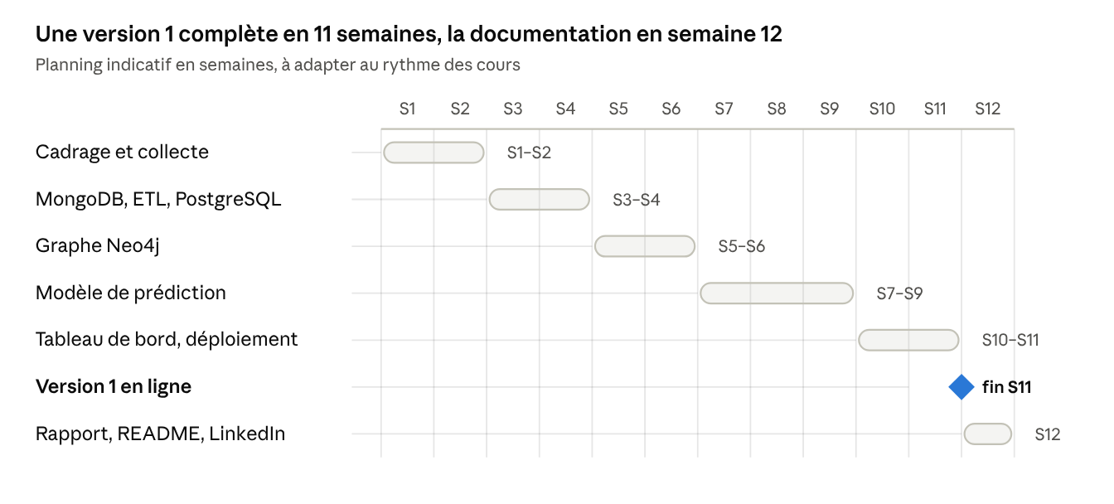
planning · 6 phases sur 12 semaines
Le planning suppose environ 6 à 8 heures par semaine. Le point de contrôle clé est la fin de la semaine 1 : si les sources ne couvrent pas les effectifs et transferts, le périmètre du graphe Neo4j est réduit avant d'aller plus loin.

Risques et critères de réussite
Le principal risque est le manque de données : il faut le vérifier dès la première semaine.
Risque | Impact | Parade
Données incomplètes (effectifs, transferts absents) | Graphe Neo4j pauvre | Compléter à la main pour 2 saisons, ou limiter le graphe aux joueurs et clubs
Changement de structure d'un site | Collecte cassée | Tests sur les parsers + alerte en cas d'échec
Trop peu de matchs (environ 240 par saison) | Modèle instable, surapprentissage | MLP petit, régularisation, validation croisée temporelle
Réseau de neurones moins bon que la régression logistique | Résultat décevant | Le présenter tel quel : c'est un résultat valable et honnête
Périmètre trop large | Projet inachevé | Terminer une version 1 complète avant d'enrichir
Le projet est réussi si :
- ☐ Le pipeline tourne de bout en bout avec une seule commande
- ☐ Les trois bases sont alimentées et chacune a un usage justifié dans le README
- ☐ Le meilleur modèle bat la référence naïve en log-loss sur la dernière saison
- ☐ Le tableau de bord est accessible par un lien public
- ☐ Le projet peut être présenté en 5 minutes en entretien
Question ouverte : quels sites sources seront utilisés, et couvrent-ils les effectifs et transferts ?

